

Не сомневайся – прививайся!





Вакцинация – это защита для каждого

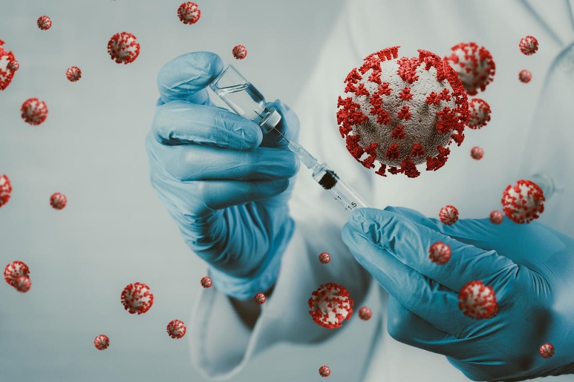Антитела после вакцинации сильнее, чем после болезни  
Коронавирус коварный и опасный, лучше привиться, чем болеть  
Цитокиновый шторм страшнее и опаснее прививки  
Инфекция может начаться как обычное ОРВИ, сдайте тест  
Не забывайте про меры профилактики – чистые руки и маска Агрессивные новые штаммы может остановить прививка  
Цель вакцинации – сохранить жизни

Информацию о вакцинации берите из официальных источников  
Я привился, а ты?

**В г.Городке пройти вакцинацию можно в УЗ «Городокская ЦРБ», в амбулатории по месту жительства, а также в мобильном пункте вакцинации, который расположен в культурно-просветительском центре «Городок» (здание кинотеатра и библиотеки) на первом этаже. Режим работы пункта: среда-воскресенье с 9:00 до 15:00. При себе необходимо иметь паспорт.**